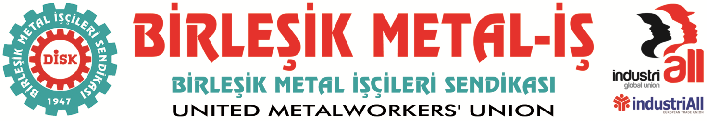
Genel Merkez: Bostancı Mah. Bostancı Yanyol Cad. No. 2 34744 Bostancı-Kadıköy-İstanbul Tel: (216) 380 8590 Fax: (216) 373 6502

BASIN BÜLTENİ
27.04.2015

Fransız Renault İşçi Temsilcileri BURSA’da!
Son günlerde başta Bursa'daki Renault işçileri olmak üzere tüm metal fabrikalarında çalışan metal işçileri, 2014 dönemi MESS grup toplu iş sözleşmesinin tadil edilmesi için isyan halindeler…
Bu mücadele, grup toplu iş sözleşmesinin metal işçilerini memnun ettiği yalanını açığa çıkarmıştır.
Bu işçi hareketliliği ile Metal grup toplu iş sözleşmesinin işçilerinin onayı olmadan imzalanan bir sözleşme olduğu ortaya çıkmıştır.
Bu işçi hareketliliği ile grup toplu sözleşme zamlarının düşük ve süresinin uzun olduğu ortaya çıkmıştır.
Bu gelişmeler üzerine, Renault sendikaları kordinasyonu adına, Baştemsilci Fabien Gache, Renault Bursa'da yaşanan gelişmelerle ilgili, Renault Uluslararası İnsan Kaynakları Müdürü Marie-Francoise Damesin'e bir mektup gönderdi.
Mektupta; Renault grubunun, IndustriALL Küresell Sendikası, Renault Grubu arasında imzalanan, “KÜRESEL SOSYAL, TOPLUMSAL VE ÇEVRESEL SORUMLULUK” başlıklı anlaşmaya göre,
Renault şirketinin Uluslararası Çalışma Örgütü ILO'nun 87 ve 98 sayılı Sözleşmelerine uygun hareket etmek zorunda olduğunu ve bu bağlamda Türkiye'de de, işçilerin sendikal tercihlerine hiç bir şekilde karışılmayacağını ve kimsenin sendika değişikliği nedeniyle işten çıkarılamayacağı ve ayrımcılığa uğramayacağını hatırlatıldı...
Renault işyerinde yaşanan gelişmeleri izlemek ve Perşembe günü Fransa'da yapılacak olan Renault şirket yönetim kurulu toplantısına bilgi aktarmak üzere
28 Nisan Salı günü
XAVİER REYNAUD (Renault Grup Fransa Sendika İşyeri Temsilcisi) ve
NAİL YALÇIN (Fransa Genel İşçi Sendikaları Konfederasyonu, CGT temsilcisi)
Bursa'da temaslarda bulunacaklar.
Sendikamız Bursa Şubesinde, 28.04.2015 günü 12.30'da basın toplantısı yapılacaktır.
Düzenlenecek basın açıklamamıza davetlisiniz…
DİSK Birleşik Metal-İş
BURSA ŞUBE
Adres: İnönü Cad. Ersan 2 İş Hanı Kat 6 Osmangazi - BURSA

BİRLEŞİK METAL-İŞ SENDİKASI
Genel Yönetim Kurulu

Sendikamız IndustriAll Küresel Sendika ve IndustriAll Avrupa Sendikası üyesidir.
Our union is a member of IndustriAll Global Union and IndustriAll European Trade Union.

